1- BIOMAS TERRESTRES

Son aquella regiones o lugares del planeta Tierra que, a pesar de estar separados geográficamente, tienen un clima similar, surgen ecosistemas equivalentes; es decir, muy parecidos, aunque con especies distintas.

* Biomas terrestres selva
* Biomas terrestres bosque
* Biomas terrestres praderas
* Biomas terrestres la sabana
* Biomas terrestres taiga
* Biomas terrestres estepa
* Biomas terrestres desierto
* Biomas terrestres tundra

Las grandes comunidades terrestres, fácilmente reconocibles, se llaman biomas terrestres. En todo tipo de bioma la vegetación clímax es uniforme y es la clave para su reconocimiento. Los seis biomas terrestres principales se distribuyen según la temperatura y las precipitaciones medias anuales.

**EL DESIERTO**

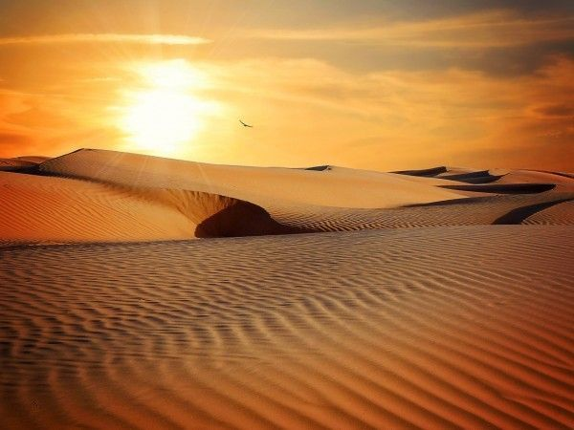

Este tipo de bioma es uno de los más extremos en lo que a temperatura y precipitaciones se refiere. La precipitación anual en el desierto es menor de 250 litros por metro cuadrado y en algunas regiones cálidas con precipitaciones superiores a 250 litros, pero distribuidas muy irregularmente.

La ausencia de lluvia en las latitudes medias se debe a la existencia de altas presiones estables, mientras que en las regiones templadas suelen extenderse en zonas de “sombra para la lluvia”, donde las altas montañas bloquean la llegada de humedad del mar.

Una característica de la vegetación de los desiertos es el espaciamiento y la posibilidad de usar mecanismos repelentes. Existen cuatro formas de vida vegetal adaptadas a los ecosistemas desérticos: las formas anuales, los matorrales del desierto, las formas suculentas y la microflora.

**LA TUNDRA**

La tundra es un tipo de bioma que se encuentra entre los bosques al sur del océano Ártico y los casquetes polares de hielo al norte, es una banda circumpolar de unos 20.000 kilómetros de tierra desnuda llamada tundra ártica. También existen regiones similares a partir del límite superior de bosque en las cumbres montañosas llamadas tundras alpinas.

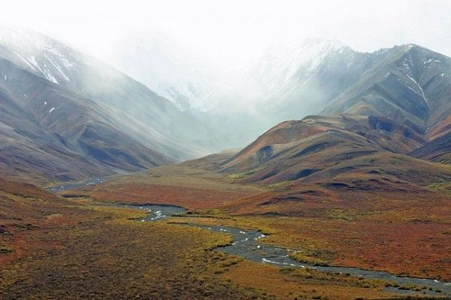

En la  **tundra  rigen los factores físicos como limitantes especialmente la temperatura** aunque el agua también es escasa para las funciones biológicas. Las precipitaciones son escasas, pero hay una baja tasa de evaporación. La temperatura en invierno está en torno a -28ºC y en verano oscila entre los 0 y 10º. Este gradiente de temperaturas evita que el subsuelo helado (peramfrost) llegue a cambiar a estado líquido.

Hay un número sorprendente de especies que han desarrollado adaptaciones al frío. El manto vegetal es delgado y está compuesto por gramíneas, líquenes y juncias. Durante el prolongado día estival la tasa de producción primaria es elevada en aquellos sitios con condiciones topográficas favorables. Las múltiples charcas someras y el océano Ártico proporcionan alimento adicional.

 **TAIGA**

La taiga es el bioma terrestre que concentra las mayores masas forestales del planeta. En algunos países como Canadá lo llaman bosque boreal y para para nombrar a la zona más próxima a la tundra utilizan el término taiga.

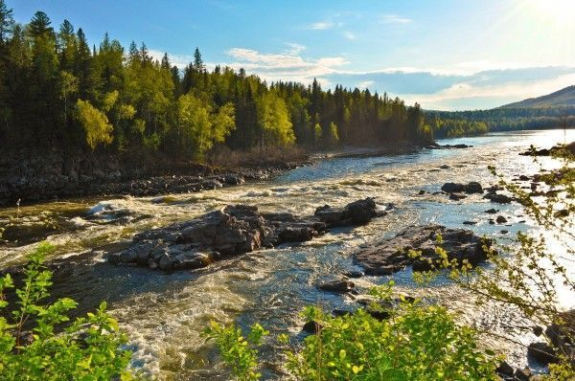

Es la mayor masa forestal del planeta y está compuesta en su mayor parte por coníferas, son las grandes masas forestales del hemisferio Norte. En el hemisferio sur no existe taiga, sino “bosque subpolar magallánico” y ocupa una muy reducida extensión de tierra.

Se caracteriza porque la temperatura media en verano es de 19ºC y de -30ºC en invierno con unas precipitaciones de 450mm. El período para el desarrollo de la vida vegetal está en torno a los 4 meses.

La vegetación no se ve afectada por el permafrost tanto como en el caso de de la tundra, ya que en este bioma en verano las temperaturas son mucho más altas. En la tundra más al norte predominan bosques de coníferas casi monoespecíficos mientras que en la taiga del sur lo que predominan son bosques mixtos de coníferas y árboles caducifolios. Por este motivo, la tundra del norte es uno de los ecosistemas con menor biodiversidad.

**LAS PRADERAS**

Las praderas es otro de los grandes biomas terrestres, uno de los biomas más importantes.

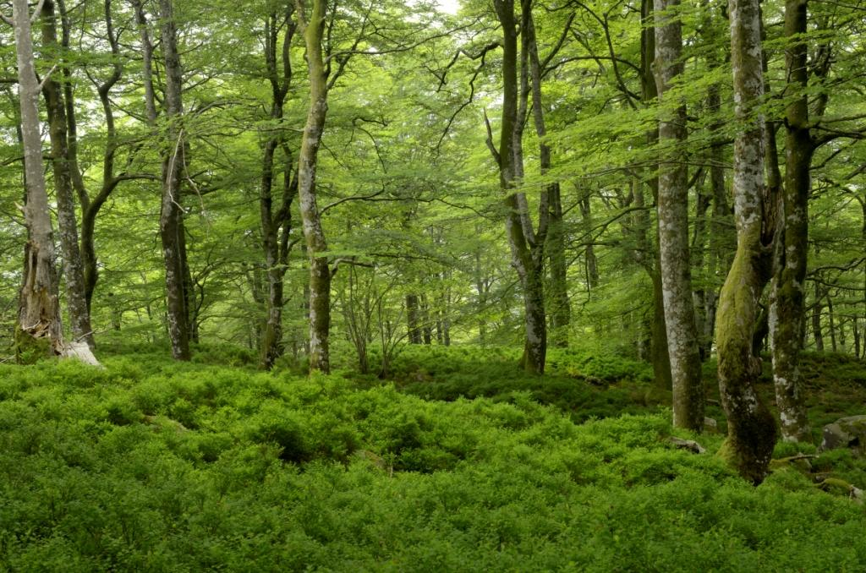

Las precipitaciones en las praderas son intermedias entre las del desierto y las zonas boscosas, son entre 250 y 600 litros por metro cuadrado de precipitación media, dependiendo de la temperatura, la distribución estacional de la lluvia y la capacidad del suelo para mantener la humedad.

Las praderas tropicales pueden llegar a recibir más de 1200 litros concentrados en la estación lluviosa que alterna con una prolongada estación seca. La humedad del suelo es limitante de la descomposición microbiana y del reciclado de nutrientes.

* Una variante de la pradera es la sabana tropical, donde los característicos árboles de copa alta en forma de sombrilla están ampliamente esparcidos por la pradera.
* El papel del fuego en las praderas es mantener la vegetación de pradera en competencia con la vegetación forestal.
* Dos grandes problemas de las praderas son el sobrepastoreo y el exceso de labranza. Como resultado del sobrepastoreo prosperan los matorrales espinosos que antes se mantenían bajo control gracias a los incendios.

**LOS BOSQUES**

En las regiones forestales se producen sucesiones ecológicas bien ordenadas y frecuentemente prolongadas, con plantas herbáceas que preceden a la implantación de árboles.

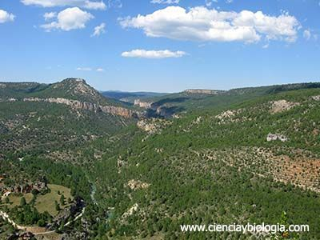

* **El bosque más septentrional** es el que forma un cinturón justo al sur de la tundra, está caracterizado por coníferas perennifolias de los géneros [Picea](https://cienciaybiologia.com/subdivision-coniphero/)[y Abies](https://cienciaybiologia.com/subdivision-coniferophytina-2/)siendo la diversidad de especies baja con sólo una o dos especies de árbol.
* **Los bosques caducifolios** son característicos de las regiones más al sur con clima templado húmedo que tienen una estratificación más pronunciada con una mayor diversidad de especies. Los pinos se hallan tanto en los [bosques de coníferas](https://cienciaybiologia.com/subdivision-coniphero/) como en los caducifolios como etapas serales de la sucesión.
* El **bosque de sabinas** es un tipo de bosque enano de clima seco en las zonas bajas de las montañas del oeste de Norteamérica. Igual que estos bosques es el bosque tropical espinoso en África.
* Los **bosques templados húmedos** como los que se hallan en la franja costera que va desde California a Canadá se establecen cuando hay abundante humedad. No se presenta una diversidad de especies tan grande como en los bosques tropicales, pero los árboles son más grandes y el volumen total de madera puede ser mayor. El bosque de secoyas es una variante del tipo templado húmedo.

**AGROECOSISTEMA**

Los agrosistemas son sistemas domesticados en una posición intermedia entre los ecosistemas naturales como las praderas y los bosques y los ecosistemas fabricados como las ciudades.

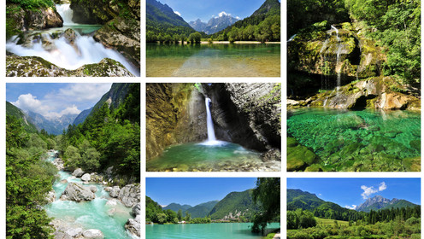

Se pueden considerar como otro bioma terrestre. Están accionados por energía solar pero también hay fuentes de energía auxiliar que son combustibles procesados y la [biodiversidad](https://cienciaybiologia.com/biodiversidad/) está enormemente reducida cosa que los diferencia de los ecosistemas naturales.

**Las plantas y animales están bajo selección artificial** y el control es externo y orientado hacia una meta más que interno y por vía de retroalimentación.

Se parecen a los ecosistemas urbano-industriales en su amplia dependencia e impacto sobre el exterior. Son autótrofos. La densidad de energía de la agricultura preindustrial es igual a la de un ecosistema natural mientras que la de la agricultura industrial es unas diez veces superior y su impacto puede igualarse al de las áreas urbano-industriales.

Debe de impulsarse el desarrollo político, tecnológico y económico que reduzca los costes ambientales porque si no comprometerán la capacidad de los sistemas naturales sustentadores de vida para mantenerlos, ya que dependen de los grandes ecosistemas.